Informatika – Mgr. I.Pazderová Jméno, třída: ________________________
Distanční výuka – 5. ročníky
Učivo na týden od 6.4. do 9.4. 2021

Téma: Základní počítačová sestava
- Popište obrázek.

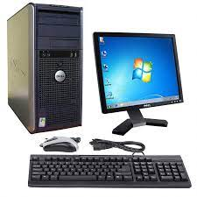

- Co vše můžeme k počítači ještě připojit? Zapište.
…………………………………….
…………………………………….
……………………………………
……………………………………

